Warszawa, 26.04.2021 r.

Rejs z Cher i spotkanie z Morganem Freemanem. Nowe odcinki „Scooby-Doo i… zgadnij kto?” w Boomerangu!
Słynny dog niemiecki z paczką przyjaciół zagości na kanale Boomerang, aby rozwiązywać zagadki i tropić duchy. Jednak… czy na pewno są one prawdziwe? W nowych odcinkach do ekipy detektywów dołączą światowe sławy takie jak Cher, Morgan Freeman czy Lucy Liu. Premiera już w poniedziałek 3 maja na antenie Boomeranga.
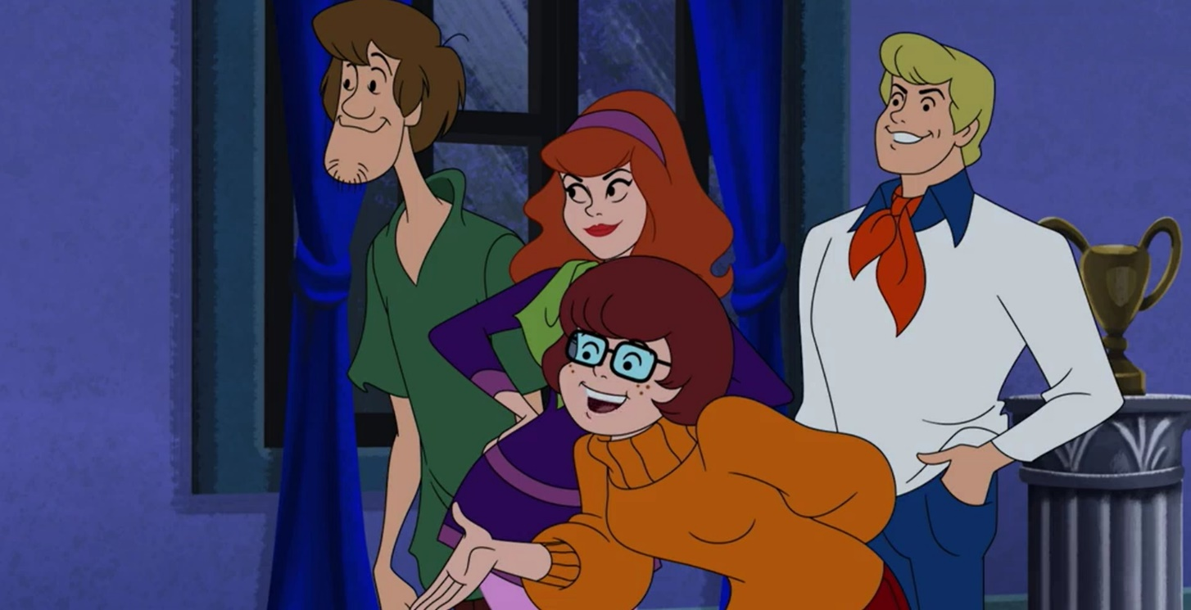
Pies Scoobert, znany jako Scooby-Doo, wraz z przyjaciółmi rozwiązuje nietypowe sprawy. Paczka poznała się w liceum i choć każdy z nich ma zupełnie inny charakter, razem tworzą zgraną drużynę. Niezdarny Kudłaty, ponadprzeciętnie mądra Velma, odważna Daphne i wysportowany Fred wsiadają w niebieski Wehikuł Tajemnic i ruszają vanem w stronę przygód. W swojej detektywistycznej karierze spotkali już Batmana, uciekali przed wybudzonym dinozaurem i połączyli siły z modelką Gigi Hadid.
W nowych odcinkach czekają ich spotkania z gwiazdami!
- Legendarna piosenkarka Cher zaprasza ekipę nastoletnich detektywów na urodzinowy rejs luksusowym jachtem. Niestety niespodziewanie zabawę zakłócają duchy-rekiny.
- Słynny aktor Sean Astin, który grał Sama we „Władcy pierścieni”, jest dobrym znajomym Daphne. Drużyna spotyka go podczas tropienia roślinnego potwora.
- Aktor Morgan Freeman nagrywa film dokumentalny o duchu Jeana Lebeau – ekipa detektywów bardzo chce wziąć udział w produkcji. Przyjaciele nie wiedzą jeszcze, że więzienna zjawa wciąż straszy.
- Aktorka i mistrzyni kina akcji Lucy Liu zaprasza nastolatków do swojego niezwykłego muzeum. Kiedy Daphne, Fred, Kudłaty, Velma i Scooby oglądają wystawę, jedna z rzeźb ożywa i przegania zwiedzających.
- Aktorka Jessica Biel wybiera się z bohaterami w podróż do Afryki. Jednak zamiast buszować po safari, postaci trafiają na gigantycznego, siejącego spustoszenie goryla. Kluczem do rozwikłania jego zagadki będzie odkodowanie zaszyfrowanego dziennika.
A to tylko jedne z wielu gwiazd, które pozna gang młodych detektywów. Przed nimi również poszukiwania złotego mikrofonu, występ w telewizyjnym quizie i spotkanie z kosmitami.
Nowe odcinki „Scooby-Doo i… zgadnij kto?” już w poniedziałek 3 maja o 15:00 na antenie Boomeranga. Emisja premierowych epizodów codziennie o 15:00.

O Boomerang
Boomerang to kanał telewizji kablowej i satelitarnej, który swoim odbiorcom przez 24 godziny na dobę dostarcza powodów do śmiechu. Stacja prezentuje skierowane do dzieci w wieku 4-7 lat seriale animowane, które zapewniają lekką, pełną humoru rozrywkę zarówno najmłodszym, jak i ich rodzicom. Obok popularnych kreskówek, takich jak „Wyluzuj, Scooby-Doo!”, „Tom i Jerry Show”, „Nowe Zwariowane Melodie”, na widzów czekają też ich ulubione postacie z takich produkcji jak „Jaś Fasola”, „Angelo rządzi”, „Grizzy i lemingi”, „Dorotka i Czarnoksiężnik z Krainy Oz” czy „The HAPPOS Family”. Boomerang jest dostępny w 140 milionach domów w 165 krajach Europy, Bliskiego Wschodu, Afryki, Ameryki Łacińskiej i Azji. Właścicielem marki Boomerang jest WarnerMedia.
Biuro prasowe, Plac Trzech Krzyży 10/14, 00-499 Warszawa
Barbara Izowska  Senior Marketing & PR Manager  Eastern Europe & Poland | Katarzyna Tumielewicz  Marketing & PR Manager  katarzyna.tumielewicz@warnermedia.com  tel. +48 22 43 86 104 | Joanna Hała  PR Manager | dotrelations  joanna.hala@dotrelations.pl  +48 690 995 770

